Juan Sebastián Arévalo Moreno

Daniel Barreto

Requerimientos Funcionales:

***-Agregar un comparendo a los datos***

{

Descripción: mete un dato a la base de datos

Entrada: el dato de un comparendo.

Salida: El dato es agregado a los datos.

Complejidad: O (1)

}

***-Remover un comparendo de los datos***

{

Descripción: Saca un dato de la base de datos.

Entrada: Dato a sacar.

Salida: Dato ya no se encuentra en la base.

Complejidad: O(log(n))

}

***-Consultar comparendo por Localidad***

{

Descripción: Busca el primer dato dentro del archivo con la localidad requerida.

Entrada: Localidad.

Salida: Comparendo con la localidad.

Complejidad: O(log(n))

}

***-Consultar lista de comparendos en una fecha***

{

Descripción: Saca una lista de comparendos en la fecha especificada.

Entrada: Fecha.

Salida: Lista de comparendos en la fecha especificada.

Complejidad: O(n)

}

***-Reportar el número de comparendos en dos fechas por infracción***

{

Descripción: Saca una tabla que compara el número de comparendos de un tipo de infracción en dos fechas distintas.

Entrada: Dos fechas.

Salida: Una tabla con el número de comparendos de un tipo de infracción en una de las dos fechas especificadas.

Complejidad: O(n)

}

***-Consultar primer comparendo por infracción***

{

Descripción: Saca la información del primer comparendo con la infracción dada.

Entrada: Infracción.

Salida: Información del primer comparendo con la infracción dada.

Complejidad: O(log(n))

}

***-Mostrar lista de comparendos por infracción***

{

Descripción: Saca una lista con los comparendos con una infracción requerida.

Entrada: Infracción.

Salida: Lista de comparendos con la infracción dada.

Complejidad: O(n)

}

***-comparación entre Particular y Publico del número de tipos de infracción***

{

Descripción: Bota una tabla con la cantidad de comparendos en una infracción que son públicos y los que son particulares.

Entrada: NULL

Salida: Tabla con el número de comparendos que son públicos o privados por cada tipo de infracción

Complejidad: O(n)

}

***-Mostrar el número de cada comparendo de cada infracción***

{

Descripción: Muestra una lista de la cantidad de comparendos en cada infracción.

Entrada: NULL

Salida: Lista de infracciones donde se ve la cantidad de comparendos en cada infracción.

Complejidad: O(n)

}

***-consultar número de comparendos en un tiempo determinado, ordenado***

{

Descripción: Muestra el número de comparendos en una ventana de tiempo especificada.

Entrada: Dos fechas.

Salida: Numero de Comparendos dentro de la ventana de tiempo.

Complejidad: O(n)

}

***-Contar el número de comparendos en cada localidad***

{

Descripción: Muestra una lista de la cantidad de comparendos en cada localidad.

Entrada: NULL

Salida: Lista de localidades en orden alfabético donde se ve la cantidad de comparendos en cada localidad.

Complejidad: O(n)

}

***-Ordenar los datos por fecha, infracción y localidad***

{

Descripción: Ordena la lista por fecha, infracción o localidad.

Entrada: Criterio de ordenamiento.

Salida: Datos ordenados.

Complejidad: O(nlog(n))

}

***-Agregar manualmente un dato***

{

Descripción: Agregar un comparendo especificado por el usuario a los datos.

Entrada: Comparendo.

Salida: Comparendo dentro de los datos.

Complejidad: O(n)

}

**Diagrama UML Estructura de Datos**

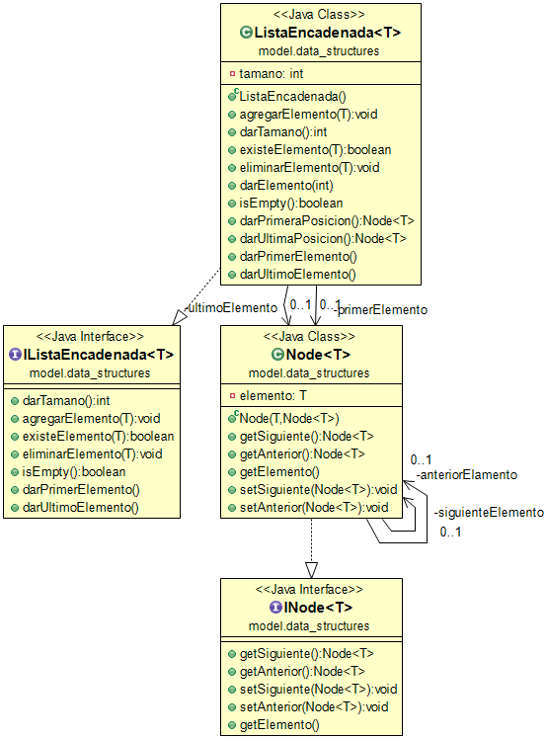

**Diagrama UML Completo**

